AUTOMATIZACIÓN, ROBÓTICA Y SISTEMAS COMPUTACIONALES

Control de la estabilidad de una bicicleta autobalanceada.

Stability control of a self-balancing bicycle.

Camilo Morales Corral¹, Mircel Karel García Rodríguez², Daniela Oralia Rocha Morelos³, Guillermo Mejía Cisneros⁴, Ivón Oristela Benítez González⁵

1- Camilo Morales Corral. Universidad Autónoma de Ciudad Juárez, México. E-mail: camilomc86@gmail.com.
2- Mircel Karel García Rodríguez. Universidad Autónoma de Ciudad Juárez, México. E-mail: karelpro19892015@gmail.com.
3- Daniela Oralia Rocha Morelos. Universidad Autónoma de Ciudad Juárez, México. E-mail: rocha_daniela@hotmail.com.
4- Guillermo Mejía Cisneros. Universidad Autónoma de Ciudad Juárez, México. E-mail: guillermomc011555@gmail.com.
5- Ivón Oristela Benítez González. Universidad Tecnológica de La Habana “José Antonio Echeverría”, Cuba. E-mail: novi@automatica.cujae.edu.cu.

Resumen: Uno de los prototipos más empleados para la enseñanza de estrategias de control moderno son los llamados péndulos invertidos: péndulo invertido, carro péndulo, péndulo con rueda inercial o de reacción, entre otros. En el presente trabajo se emplea el prototipo de una bicicleta autobalanceada, diseñado por Arduino de conjunto con personal de Mathworks, denominado Arduino Engeenering Kit. Primeramente, se analizan los componentes que conforman el prototipo para realizar el control de su estabilidad. Se presenta el modelo matemático linealizado que describe la dinámica de la bicicleta y se desarrolla el análisis de controlabilidad correspondiente. Finalmente, se diseña un controlador por asignación de polos cuyo objetivo es mantener la bicicleta estabilizada, y se comprueba su desempeño a nivel de simulación y en la aplicación real.

Abstract: One of the most used prototypes for teaching strategies of modern control are the inverted pendulums: inverted pendulum, pendulum car, pendulum with inertial wheel or reaction wheel, etc. On this paper was used the prototype of a self-balancing bicycle designed by the association betwen Arduino and Mathwork, called Arduino Engeenering Kit. The components of the prototype are studied to control its stability. The linearized mathematical model that describes the dynamics of the bicycle was presented and the corresponding controllability analysis was developed. Finally, was made the design of a controller with the objective of keep the bicycle stabilized. Its performance was proved be mean of simulation and experiment with the real prototype.

Palabras Clave: bicicleta autobalanceada, controlabilidad, arduino.

Keywords: self-balancing bicycle, controllability, Arduino.

1. Introducción
La educación se encuentra expuesta a la tecnología en un grado tal, que es necesario hacer cambios pedagógicos y es requerido establecer un nuevo balance entre la academia tradicional con la influencia tecnológica. La tecnología cambia la manera en cómo se aprende, se interactúa y se piensa (Ruzzenente, Koo, Nielsen, Grespan, & Fiorini, 2012). Los logros tecnológicos actuales permiten el desarrollo de cursos, prototipos entre otros productos de alta calidad para el desarrollo y estudio de la teoría de control moderno (Bobtsov, Kolyubin, Pyrkin, Zimenko, & Evgeniy, 2012). Estas herramientas tecnológicas permiten el fácil entendimiento de conceptos teóricos a través de la realización de actividades prácticas para observar el correcto funcionamiento de los dispositivos. Los entornos de aprendizaje ofrecen desafíos a los alumnos motivados por su propia mente inquisitiva, para desarrollar tanto sus habilidades técnicas como creativas. La cultura que se desarrolla con este tipo de ambientes está basada en el pensamiento crítico para la resolución de problemas y el diseño pensando en hacer prototipos (Tsoukalas & Bukvic, 2018). Recientemente se ha producido un aumento en el desarrollo de kits y plataformas educativas para ser utilizados en controles y plan de estudios de ingeniería (Bay, Rasmussen, & Bryan, 2016) lo cual se favorece gracias a los intereses generados por las instituciones académicas para formar profesionales capacitados para el área industrial.
Los sistemas mecánicos tipo péndulo invertido son ampliamente empleados como prototipos de prueba para validar la funcionalidad de diversas estrategias de control lineales y no lineales. Entre sus diferentes variantes se encuentran el modelo clásico de péndulo sobre un carro con desplazamiento lineal, el péndulo con base rotacional de Furuta, modelos con dos y tres barras, Pendubot, Acrobot, entre otros. En el presente trabajo se emplea el prototipo de una bicicleta autobalanceada, desarrollado como una colaboración entre Mathworks y Arduino, denominado “Arduino Engeenering Kit”. Su comportamiento es similar al de un péndulo con rueda inercial. Un profundo estudio sobre los antecedentes de este tipo de sistema y un modelo genérico pueden encontrarse en (Owczarkowski, Kozierski, & Lis, 2015). Se modela matemáticamente el prototipo, se realiza el análisis de controlabilidad del modelo planteado y se diseña un controlador que permita mantener la bicicleta en posición vertical. Para validar el diseño propuesto se realizan simulaciones y experimentos reales con el prototipo.

2. Metodología
2.1 Descripción del prototipo de la bicicleta autobalanceada.
La bicicleta autobalanceada del “Arduino Engeenering Kit” consta del cuerpo, que puede balancearse libremente sobre su punto de apoyo con el suelo, como se muestra en la figura 1. El sistema motriz lo conforma un pequeño motor de corriente continua (DC) acoplado a un reductor mecánico (100: 1), y un encoder, su función es mover las ruedas y conducir la bicicleta hacia adelante y atrás. Las características más relevantes son: velocidad (sin carga): 320 rpm y torque de parada: 2,2 Kg-cm. Además, posee otro motor de DC acoplado al cuerpo. Este actúa sobre la rueda de inercia con la cual se controla el balanceo de la bicicleta debido al torque de reacción. El ángulo del cuerpo respecto a la vertical se mide con una unidad de medición inercial (IMU del inglés inertial measurement unit). Se emplea como unidad de control una tarjeta MKR1000 y una tarjeta de expansión especialmente diseñada para ampliar su funcionalidad (MKR Motor Carrier). Esta tarjeta permite controlar fácilmente servomotores, motores de corriente continua y motores paso a paso.
Los motores poseen un encoder magnético para calcular la posición del motor. Este está compuesto por un módulo con dos sensores de efecto Hall y un disco magnético. El encoder tiene dos salidas, una para cada sensor de efecto Hall. Los sensores están posicionados de manera que las salidas de onda cuadrada de ambos están desfasados 90°, conocido como salida en cuadratura.
Para variar la dirección y velocidad del motor se conecta a un puente H. Este contiene cuatro interruptores, típicamente transistores, que se controlan en pares. La corriente fluye en una dirección diferente dependiendo de qué interruptores estén activados. Esto permite controlar la dirección del propio motor. Para poder cambiar la velocidad del motor lo que se hace es inyectar en la base de los transistores una señal que los haga conmutar, y así lograr un efecto similar al cambio de la corriente. La señal más empleada para este fin es la modulación por ancho de pulso (PWM, por sus siglas en inglés). Esta técnica, consiste en cambiar el ancho del pulso (ciclo de trabajo) de una señal periódica. La inercia del motor combinada con las propiedades de las bobinas es lo que contribuye a que PWM pueda controlar la velocidad. Para reducir la velocidad del motor, se puede disminuir el ciclo de trabajo de la señal PWM que va al puente H. Es importante considerar que la velocidad de conmutación de los transistores, la frecuencia de la señal solo puede ser igual a la permitida por esta velocidad. Mientras más rápida sea la conmutación de los interruptores, mejor será el control del motor.

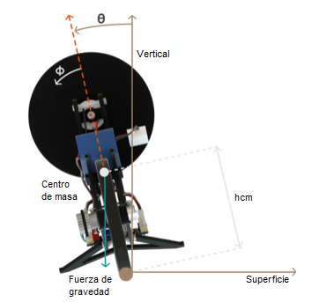
Figura 1. a) Componentes de la bicicleta autobalanceada. b) Vista trasera de la bicicleta autobalanceada y sistema de coordenadas de referencia.
La comunicación entre MATLAB y la tarjeta Arduino se realiza a través del “MATLAB Support Package for Arduino”. El primer paso consiste en cargar las librerías a la placa de Arduino. Las librerías, I2C y Servo, se seleccionan automáticamente, además se requieren: RotaryEncoder y Arduino/ MKR Motor Carrier. La comunicación I2C es la que se emplea para poder comunicar la MKR1000 y el MKRMotorCarrier. En el siguiente paso se crean los objetos necesarios en MATLAB para poder interactuar con los motores. Los objetos en MATLAB son variables con propiedades, es decir son valores almacenados, y métodos, que son funciones que operan en objetos de ese tipo. De esta manera se crean los objetos: arduino, carrier, dcm y enc, y se asocian entre ellos (CREATE.ARDUINO.CC/EDU/REG, 2018).

3. Resultados y discusión
3.1. Obtención de un modelo matemático lineal para describir la bicicleta autobalanceada.
Para la obtención del modelo matemático que describe la dinámica de la bicicleta se hicieron los siguientes supuestos:
1) La bicicleta solo puede moverse alrededor del eje de la rueda.
2) No hay fricción entre la bicicleta y el suelo, o con la rueda de inercia.
3) El grosor de las ruedas es insignificante.
4) La resistencia del aire es despreciable.
Se utiliza la representación mostrada en la figura 1, donde: θ: Ángulo de inclinación. (-) horario y (+) antihorario; ϕ: Desplazamiento angular de la rueda inercial. (+) antihorario; h_{cm}: Altura del centro de masa; y g: Fuerza de gravedad.
Con la siguiente expresión conocida:
$τ_{sys}=\sum{τ_{i,sys}}=I_{sys}{\ddot{θ}}_{sys}$ (1)
Donde:
$τ_{sys}$: Torque neto que se aplica sobre el eje.
$τ_{i, sys}$: Torsión aplicada sobre el eje de rotación.
$I_{sys}$: Momento de inercia.
${\ddot{θ}}_{sys}$: Aceleración angular.
Sobre la bicicleta actúan tres fuerzas o torques.
$τ_{g},M$: Torque gravitacional.
$τ_{IW},M$: Torque de la rueda inercial.
$τ_{ext},M$: Torque externo.
Si solo existe $τ_{g},M$, en posición vertical no existe equilibrio, cualquier perturbación aumentará la aceleración en sentido contrario. Como lo que se desea es mantener la bicicleta en posición vertical (θ=0). La rueda de inercia generará un torque igual, pero en sentido contrario, de forma tal que se conserve el momento de inercia. El torque externo contempla todo lo que puede generar torque y no se mencionó de forma explícita. Para este modelo se asume igual a cero.
Analizando en el supuesto (1) se definen las siguientes expresiones:
$τ_{net},M=I_{M}\ddot{θ}=τ_{g},M+τ_{IW},M+τ_{ext},M$ (2)
$τ_{net},M=τ_{g},M+τ_{IW},M$ (3)
Analizando el supuesto (2) se obtiene que:
$τ_{net},IW=I_{IW}\ddot{ϕ}=τ_{motor},IW+τ_{fric},IW$ (4)
$τ_{net},IW=τ_{motor},IW$ (5)
Sustituyendo $τ_{IW}, M=-τ_{motor},IW$ en (1):
$τ_{net},M=τ_{g},M+τ_{motor},IW$ (6)
$IM\ddot{θ}=M_{M}gh_{cm}senθ-τ_{motor},IW$ (7)
$I_{IW}\ddot{ϕ}=τ_{motor},IW$ (8)
Representando el modelo en el espacio de estado. Según (Ogata, 1998), las variables de estados no son únicas, por lo cual se empleará la declaración empleada en (Correa-Ramírez, Giraldo-Buitrago, & Escobar-Mejía, 2017):
$X_{1}=θ$ |  | ${\dot{X}}_{1}=\dot{θ}=X_{2}$
$X_{2}=\dot{θ}$ |  | ${\dot{X}}_{2}=\ddot{θ}=\frac{M_{M}gh_{cm}}{IM}senX_{1}-τ_{motor},IW$
$X_{3}=\dot{ϕ}$ |  | ${\dot{X}}_{3}=\ddot{ϕ}=\frac{1}{I_{IW}}τ_{motor},IW$
Linealizando el modelo y representándolo en su forma matricial, se obtiene:
$\left[\begin{matrix}{\dot{X}}_{1} \\ {\dot{X}}_{2} \\ {\dot{X}}_{3}\end{matrix}\right]=\left[\begin{matrix}\frac{∂{\dot{X}}_{1}}{∂X_{1}} & \frac{∂{\dot{X}}_{1}}{∂X_{2}} & \frac{∂{\dot{X}}_{1}}{∂X_{3}} \\ \frac{∂{\dot{X}}_{2}}{∂X_{1}} & \frac{∂{\dot{X}}_{2}}{∂X_{2}} & \frac{∂{\dot{X}}_{2}}{∂X_{2}} \\ \frac{∂{\dot{X}}_{3}}{∂X_{1}} & \frac{∂{\dot{X}}_{3}}{∂X_{2}} & \frac{∂{\dot{X}}_{3}}{∂X_{3}}\end{matrix}\right]\left[\begin{matrix}X_{1} \\ X_{2} \\ X_{3}\end{matrix}\right]+\left[\begin{matrix}\frac{∂{\dot{X}}_{1}}{∂τ_{motor},IW} \\ \frac{∂{\dot{X}}_{2}}{∂τ_{motor},IW} \\ \frac{∂{\dot{X}}_{3}}{∂τ_{motor},IW}\end{matrix}\right]τ_{motor},IW$ (9)
$\frac{∂{\dot{X}}_{1}}{∂X_{2}}=1$ (10)
$\frac{∂{\dot{X}}_{2}}{∂X_{1}}=\frac{M_{M}gh_{cm}}{IM}cosX_{1}$ (11)
$\frac{∂{\dot{X}}_{2}}{∂X_{1}}=\frac{M_{M}gh_{cm}}{IM}$ (12)
$\frac{∂{\dot{X}}_{2}}{∂τ_{motor},IW}=-\frac{1}{IM}$ (13)
$\frac{∂{\dot{X}}_{3}}{∂τ_{motor},IW}=\frac{1}{I_{IW}}$ (14)
$\left[\begin{matrix}{\dot{X}}_{1} \\ {\dot{X}}_{2} \\ {\dot{X}}_{3}\end{matrix}\right]=\left[\begin{matrix}0 & 1 & 0 \\ \frac{M_{m}gh_{cm}}{IM} & 0 & 0 \\ 0 & 0 & 0\end{matrix}\right]\left[\begin{matrix}X_{1} \\ X_{2} \\ X_{3}\end{matrix}\right]+\left[\begin{matrix}0 \\ -\frac{1}{IM} \\ \frac{1}{I_{IW}}\end{matrix}\right]τ_{motor},IW$ (15)
$y=\left[\begin{matrix}1 & 0 & 0\end{matrix}\right]\left[\begin{matrix}X_{1} \\ X_{2} \\ X_{3}\end{matrix}\right]$ (16)
3.2. Análisis de controlabilidad de la bicicleta autobalanceada.
Es conocido que la ecuación de estado $\dot{X}=AX+BU$ es controlable si la matriz de controlabilidad C, definida como:
$C=\left[\begin{matrix}B & AB & A^{2}B\end{matrix}\right]$ (17)
es de rango completo (rango de la matriz es igual al número de filas/columnas linealmente independientes) para el caso específico de matrices cuadradas, si el determinante es distinto de cero. En el caso del modelo de la bicicleta autobalanceada definido anteriormente en (15,16), la matriz de controlabilidad es la siguiente:
$C=\left[\begin{matrix}0 & -\frac{1}{IM} & 0 \\ -\frac{1}{IM} & 0 & -\frac{M_{M}gh_{cm}}{{IM}^{2}} \\ \frac{1}{I_{IW}} & 0 & 0\end{matrix}\right]$ (18)
$\left|C\right|=\left(-\frac{1}{IM}\right)\left(\frac{1}{I_{IW}}\right)\left(-\frac{M_{M}gh_{cm}}{{IM}^{2}}\right)=\frac{M_{M}gh_{cm}}{{IM}^{3}I_{IW}}$ (19)
Sustituyendo los valores numéricos y calculando, se obtiene:
$\left|C\right|=\frac{\left(0.365\right)\left(9800\right)\left(75\right)}{{\left(195.16\right)}^{3}\left(85.49\right)}={4.22e}^{-4}$ (20)
Como $\left|C\right|≠0$ se puede diseñar un controlador que estabilice la bicicleta autobalanceable.
3.3. Diseño de un controlador por asignación de polos aplicado a la bicicleta auto balanceada.
La vía más directa para balancear la bicicleta es aplicar un torque a la rueda de inercia proporcional y opuesto al ángulo de inclinación. Esta ganancia hace que la frecuencia y la amplitud de la oscilación aumenten. Si es de un valor pequeño no es suficiente para mantener la bicicleta balanceada. Por otro lado, si es demasiado grande provoca que se supere el centro de gravedad, y la bicicleta se cae. Con este controlador proporcional, el ángulo de inclinación oscila sobre el valor deseado con una amplitud constante de manera indefinida. Para hacer disminuir estas oscilaciones se debe realimentar también la velocidad de cambio del ángulo. De esta forma se estaría introduciendo una acción derivativa en el controlador.
Su introducción elimina o “amortigua” el comportamiento oscilatorio del ángulo, lo que hace que alcance un estado estable. Si se aumenta la ganancia derivativa, hay menos oscilaciones antes de que se alcance un valor estable y la amplitud de la oscilación disminuya más rápidamente. Cuando disminuye, hay más ciclos oscilatorios y se tarda más en alcanzar un estado estable.
Bajo este análisis se decide emplear un controlador por ubicación de polos, en este diseño la tarea fundamental consiste en encontrar el vector de ganancias de realimentación (Ki). Lo mismo se logra igualando la ecuación de lazo cerrado del sistema a la ecuación característica deseada. La metodología para el diseño del controlador que se emplea es la descrita en (Nise, 2004):
1) Representar la planta en la forma canónica controlable.
2) Realimentar cada estado a la entrada de la planta con una ganancia Ki.
3) Encontrar la ecuación característica de lazo cerrado.
4) Decidir la ubicación de los polos de lazo cerrado y determinar la ecuación característica equivalente.
5) Igualar los coeficientes de las ecuaciones y determinar los Ki.
Aunque este modelo linealizado solo es válido en la vecindad del punto de equilibrio, se puede emplear para el diseño del controlador. Ya que su función es corregir pequeñas variaciones del ángulo (θ), con el objetivo de mantener la bicicleta en su posición vertical. Por consiguiente, para encontrar la forma canónica controlable del sistema se parte de la función de transferencia, que se calcula como:
$\frac{y(s)}{u(s)}={C(sI-A)}^{-1}+D=-\frac{{51e}^{-4}}{S^{2}-1374.6S}$ (21)
Luego la forma canónica controlable de la bicicleta autobalanceada queda como sigue:
$\left[\begin{matrix}{\dot{X}}_{1} \\ {\dot{X}}_{2} \\ {\dot{X}}_{3}\end{matrix}\right]=\left[\begin{matrix}0 & 1 & 0 \\ 0 & 0 & 1 \\ 0 & 1374.6 & 1\end{matrix}\right]\left[\begin{matrix}X_{1} \\ X_{2} \\ X_{3}\end{matrix}\right]+\left[\begin{matrix}0 \\ 0 \\ 1\end{matrix}\right]τ_{motor},IW$ (21)
$y=\left[\begin{matrix}-{51e}^{-4} & 0 & 0\end{matrix}\right]\left[\begin{matrix}X_{1} \\ X_{2} \\ X_{3}\end{matrix}\right]$ (22)
Posteriormente, realimentando las ganancias Ki se determina la ecuación característica de lazo cerrado:
$S^{3}+\left(K_{3}-1\right)S^{2}+\left(K_{2}-K_{1}-1374.6\right)S+K_{1}=$0 (23)
Para decidir sobre la ubicación de los polos de lazo cerrado, se analizan las características de la respuesta deseada. En este caso se definen las especificaciones siguientes: T_{p}=1s, %PM=6.8 y T_{e}=7s, obteniéndose:
$$ξ={-ln⁡(\%PM/100)}/{\sqrt{π^{2}+\ln^{2}(\%PM/100)}}=0.65$$
$$w_{n}=\frac{π}{T_{p}\sqrt{1-ξ^{2}}}=4.13$$
$$S^{2}+ξw_{n}S+{w_{n}}^{2}=S^{2}+5.37S+17.1$$
Este sistema es subamortiguado, por lo que tiene dos polos complejos conjugados, S_{1,2}=-2.68±3.14i. Para que el tercer polo sea dominante se escoge de forma tal que sea diez veces mayor que la parte real de los otros dos polos, S₃=-26.8. Por consiguiente, el denominador de la función transferencial de lazo cerrado deseado es:
$$S^{3}+32.17S^{2}+161S+458.28$$
Igualando a (23) y calculando las Ki se obtiene:
$K_{1}=458.28$
$K_{2}-K_{1}-1374.6=161$, $K_{2}=1993.8$
$K_{3}-1=32.17$, $K_{3}=33.17$
Para comprobar el comportamiento del controlador se realizan simulaciones empleando Simulink®. Como se puede comprobar en la figura 2, el controlador es capaz de estabilizar la salida (θ), cumpliendo con los requerimientos para los cuales se diseñó. El controlador es capaz de estabilizar la salida (θ), teniendo un mejor desempeño que los requerimientos para los cuales se diseñó, estos resultados son mostrados en la figura 2. En esta figura, la primera grafica muestra la salida del sistema (θ), mientras la segunda el comportamiento de los estados, X1 (azul), X2 (rojo) y X3 (amarillo). Como se puede apreciar el % PM es inferior al 6.8 de diseño y Te=1.6 s menor al 7 s esperado.
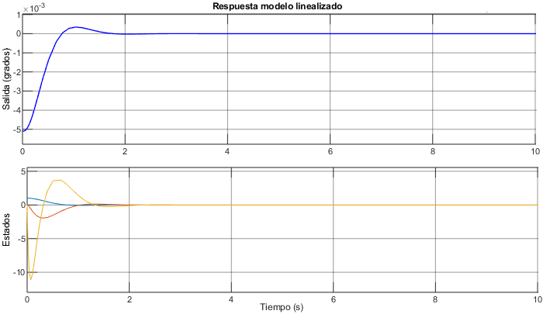
Figura 2. Respuesta del modelo linealizado.
3.4. Implementación del controlador en el prototipo real.
Antes de implementar el controlador en la plataforma real, se realizaron simulaciones empleando el modelo no lineal. El mismo es representado por el diagrama en bloques de Simulink® que se muestra en la figura 3. La respuesta de este sistema empleando el mismo controlador se degrada, aumenta el tiempo de establecimiento y aparece un error de estado estacionario no nulo, figura 4. En la misma, la primera grafica muestra la salida del sistema (θ), mientras la segunda el comportamiento de los estados, X1 (azul), X2 (rojo) y X3 (amarillo).
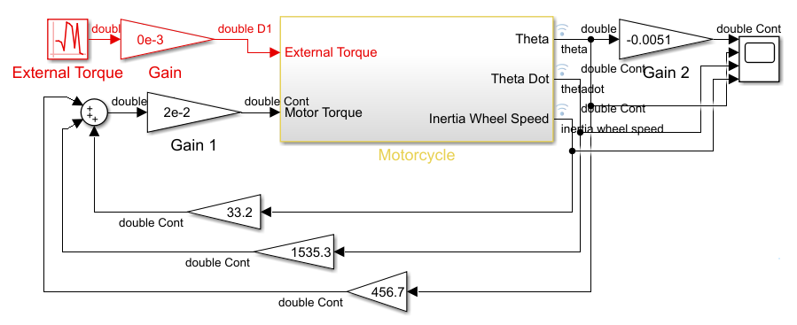
Figura 3. Diagrama en bloques sistema no lineal.
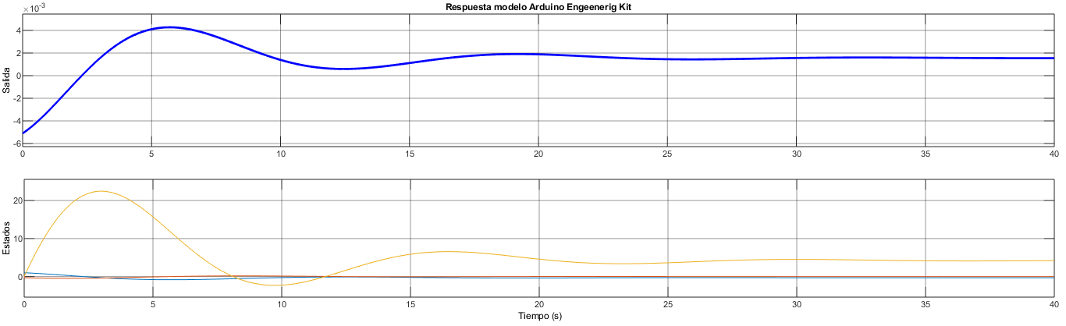
Figura 4. Respuesta del modelo no lineal.
Tras realizar ajustes empíricos en las ganancias, se logró que la bicicleta se mantuviera en posición vertical, los tiempos promedio de los experimentos van de los 19 a los 24 s. Los datos de una de las corridas realizadas se muestran en la figura 5. En la primera grafica de la figura 5 se observa la señal de control aplicada ($τ_motor,IW$), su comportamiento corresponde con la lógica del sistema, debe mostrarse oscilante y cambiante de amplitud, haciendo girar el motor en un sentido u otro, para corregir la desviación del ángulo (theta). Esta variable se muestra en la segunda gráfica. Se aprecian oscilaciones pequeñas sobre la vertical, mostrando un buen desempeño del controlador. La desviación de theta del cero absoluto era de esperar según los resultados del controlador en simulación mostrado en la figura 4, donde no se elimina el error de estacionario. Adicionalmente, se debe se le suman posibles desviaciones en la calibración del sensor IMU. También se comprueba que a medida que theta va aumentando, el desempeño del controlador va empeorando. Esto se debe a que para su diseño se tomó como partida el modelo linealizado sobre el punto θ=0.

Figura 5. Respuesta del prototipo real.

4. Conclusiones
El uso de plataformas educativas tiene un impacto positivo en la docencia para estudiantes de ingeniería. En el trabajo presentado se mostraron algunas de las posibilidades que ofrece el prototipo de la bicicleta autobalanceada. Este kit permite el desarrollo de modelos y su simulación considerando diferentes condiciones de uso. Además, posibilita la aplicación de algoritmos de control abriendo oportunidades a conocer su funcionamiento en plataformas reales. La continuidad de este trabajo se centrará en la utilización de otras técnicas de control, así como su evaluación para regular la estabilidad de la bicicleta.

5. Referencias bibliográficas
Bay, C., Rasmussen, P., & Bryan. (2016). Exploring Controls Education: A Re-configurable Ball and Plate. Paper presented at the American Control Conference ACC.
Bobtsov, A., Kolyubin, S., Pyrkin, A., Zimenko, K., & Evgeniy, R. (2012). Mechatronic and Robotic Setups for Modern Control Theory Workshops. IFAC Proceedings, 45(11), 348-353.
Correa-Ramírez, V. D., Giraldo-Buitrago, D., & Escobar-Mejía, A. (2017). Control difuso del péndulo invertido con rueda de reacción usando seguimiento de trayectoria. TecnoLógicas, 20(39).
Nise, N. S. (2004). Sistemas de control para ingeniería. (3ra ed.): Continental.
Ogata, K. (1998). Ingeneria de Control Moderna (3a. ed.): Prentice Hall.
Owczarkowski, A., Kozierski, P., & Lis, M. (2015). Mathematical Modeling of the bicycle robot with the reaction wheel. Journal of Automation, Mobile Robotics & Intelligent Systems, 9(3).
Ruzzenente, M., Koo, M., Nielsen, K., Grespan, L., & Fiorini, P. (2012). A Review of Robotics Kits for Tertiary Education. Paper presented at the 3rd International Workshop Teaching Robotics, Teaching with Robotics, Integrating Robotics in School
Tsoukalas, K., & Bukvic, I. I. (2018). Introducing a K-12 Mechatronic NIME Kit. NIME'18, 206-209.
Create arduino (2018). Create arduino. Lugar de publicación: https://create.arduino.cc/.

